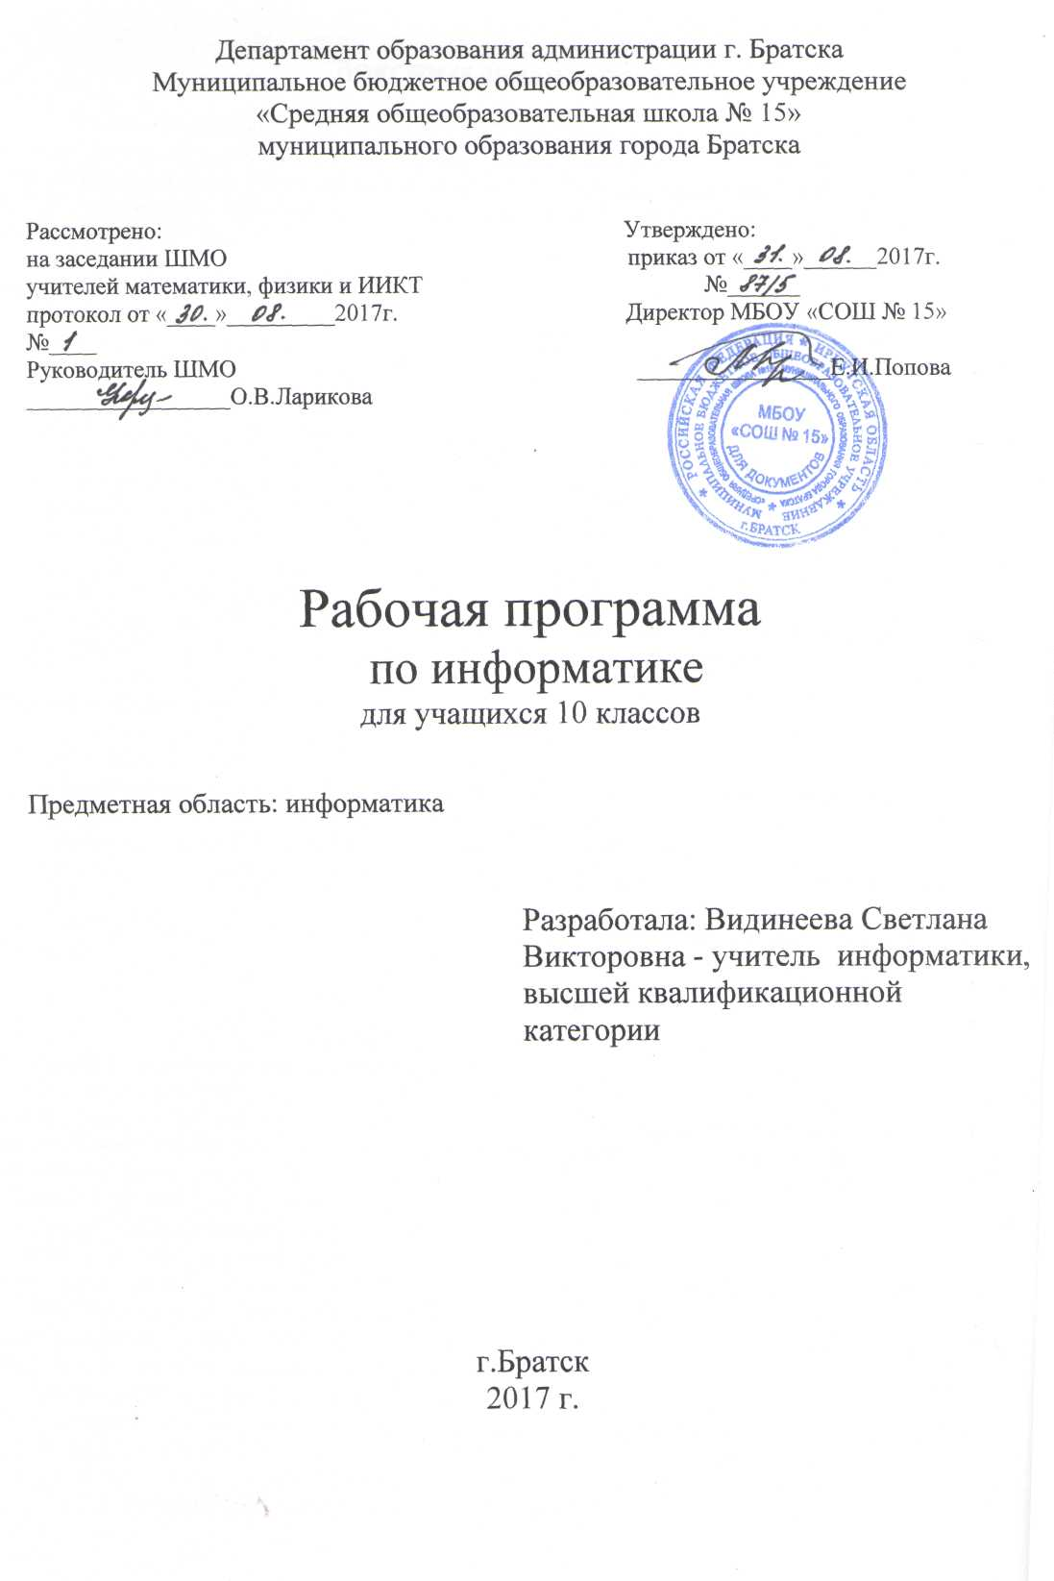
ПОЯСНИТЕЛЬНАЯ ЗАПИСКА

Рабочая программа по информатике и ИКТ для 10 класса составлена на основе Федерального компонента государственного образовательного стандарта среднего (полного) общего образования и авторской программы Угриновича Н.Д. изданной в сборнике «Программы для общеобразовательных учреждений: Информатика. 2-11 классы/ Составитель М.Н. Бородин.— М.: БИНОМ. Лаборатория знаний, 2010»
Цели программы:
- освоение системы базовых знаний, отражающих вклад информатики в формирование современной научной картины мира, роль информационных процессов в обществе, биологических и технических системах;
- овладение умениями применять, анализировать, преобразовывать информационные модели реальных объектов и процессов, используя при этом информационные и коммуникационные технологии (ИКТ), в том числе при изучении других школьных дисциплин;
- развитие познавательных интересов, интеллектуальных и творческих способностей путем освоения и использования методов информатики и средств ИКТ при изучении различных учебных предметов;
- воспитание ответственного отношения к соблюдению этических и правовых норм информационной деятельности;
- приобретение опыта использования информационных технологий в индивидуальной и коллективной учебной и познавательной, в том числе проектной деятельности.
Основные задачи программы:
- систематизировать подходы к изучению предмета;
- сформировать у учащихся единую систему понятий, связанных с созданием, получением, обработкой, интерпретацией и хранением информации;
- научить пользоваться распространенными прикладными пакетами;
- показать основные приемы эффективного использования информационных технологий:
- сформировать логические связи с другими предметами, входящими в курс среднего образования.

Содержание программного материала
Глава 1. Информация и информационные процессы
Основные подходы к определению понятия «информация». Системы, образованные взаимодействующими элементами, состояния элементов, обмен информацией между элементами, сигналы. Носители информации. Виды и свойства информации. Количество информации как мера уменьшения неопределенности знания. Содержательный подход к измерению информации. Алфавитный подход к определению количества информации.
Глава 2. Информационные технологии
Текст как информационный объект. Автоматизированные средства и технологии организации текста. Основные приемы преобразования текстов. Гипертекстовое представление информации.
Графические информационные объекты. Средства и технологии работы с графикой. Создание и редактирование графических информационных объектов средствами графических редакторов, систем презентационной и анимационной графики.
Динамические (электронные) таблицы как информационные объекты. Средства и технологии работы с таблицами. Назначение и принципы работы электронных таблиц. Основные способы представления математических зависимостей между данными. Использование электронных таблиц для обработки числовых данных (на примере задач из различных предметных областей)
Глава 3. Коммуникационные технологии 15 часов
Передача информации. Глобальная компьютерная сеть Интернет. Адресация в Интернете. Протокол передачи данных TCP/IP. Электронная почта и телеконференции. Всемирная паутина. Файловые архивы. Поиск информации в Интернете. Основы HTML. Разработка Web-сайта.
Глава 4. Компьютерный практикум

Требования к уровню подготовки обучающихся

Учащиеся должны:
знать/понимать
• понятия: информация, информатика;
• виды информационных процессов; примеры источников и приемников информации;
• единицы измерения количества информации, скорости передачи информации и соотношения между ними;
• сущность алфавитного подхода к измерению информации
• назначение и функции используемых информационных и коммуникационных технологий;
• представление числовой, текстовой, графической, звуковой информации в компьютере;
• понятия: компьютерная сеть, глобальная сеть, электронная почта, чат, форум, www, Web-страница, Web-сервер, Web-сайт, URL-адрес, HTTP-протокол, поисковая система, геоинформационная система;
• назначение коммуникационных и информационных служб Интернета;
уметь
• решать задачи на измерение информации, заключенной в тексте, с позиций алфавитного подхода, рассчитывать объем информации, передаваемой по каналам связи, при известной скорости передачи;
• выполнять пересчет количества информации и скорости передачи информации в разные единицы;
• представлять числовую информацию в двоичной системе счисления, производить арифметические действия над числами в двоичной системе счисления;
• создавать информационные объекты, в том числе: компьютерные презентации на основе шаблонов, текстовые документы с форматированием данных, электронные таблица, графические объекты, простейшиеWeb-страницы;
• искать информацию с применением правил поиска (построения запросов) в компьютерных сетях, некомпьютерных источниках информации (справочниках и словарях, каталогах, библиотеках) при выполнении заданий и проектов по различным учебным дисциплинам;
• пользоваться персональным компьютером и его периферийным оборудованием (принтером, сканером, модемом, мультимедийным проектором, цифровой камерой, цифровым датчиком); следовать требованиям техники безопасности, гигиены, эргономики и ресурсосбережения при работе со средствами информационных и коммуникационных технологий;
использовать приобретенные знания и умения в практической деятельности и повседневной жизни для:
• создания простейших моделей объектов и процессов в виде изображений и чертежей, динамических (электронных) таблиц, презентаций, текстовых документов;
• создания информационных объектов, в том числе для оформления результатов учебной работы;
• организации индивидуального информационного пространства, создания личных коллекций информационных объектов;
• передачи информации по телекоммуникационным каналам в учебной и личной переписке, использования информационных ресурсов общества с соблюдением соответствующих правовых и этических норм.

Тематическое планирование

№ п/п | Наименование раздела | Количество часов | Из них
№ п/п | Наименование раздела | Количество часов | Конт. раб. | Лаб. раб. | Практ. раб. | Экскурсии
1 | Информация и информационные процессы | 4 | 1 |  | 0
2 | Информационные технологии | 13 | 1 |  | 15
3 | Коммуникационные технологии | 16 | 1 |  | 11

Календарно-тематическое планирование

№ урока | Тема урока | Кол-во  часов | Дата | Примечание
 | Техника безопасности и правила поведения учащихся в кабинете информатики и ИКТ. Информация и информационные процессы». Введение. | 1 | 08.09
 | Количество информации. Вероятностный подход. | 1 | 15.09
 | Алфавитный подход к измерению количества информации. Единицы измерения информации. | 1 | 22.09
 | Контрольная работа №1 «Информация и информационные процессы». | 1 | 29.09
 | Информационные технологии. Кодирование и обработка текстовой информации. | 1 | 06.10
 | Компьютерные словари и системы компьютерного перевода текстов. | 1 | 13.10
 | Системы оптического распознавания документов. | 1 | 20.10
 | Кодирование графической информации. | 1 | 27.10
 | Растровая графика. | 1 | 10.11
 | Векторная графика. | 1 | 17.11
 | Практическая работа «Создание флэш-анимации». | 1 | 24.11
 | Кодирование звуковой информации. | 1 | 01.12
 | Компьютерные презентации. | 1 | 08.12
 | Представление числовой информации с помощью систем счисления. | 1 | 15.12
 | Электронные таблицы. Построение диаграмм и графиков. | 1 | 22.12
 | Контрольная работа №2 «Информационные технологии». | 1 | 29.12
 | Коммуникационные технологии. Локальные компьютерные сети. Практическая работа №2.1 «Предоставление общего доступа к принтеру в локальной сети». | 1 | 19.01
 | Глобальная компьютерная сеть Интернет. | 1 | 26.01
 | Подключение к Интернету. | 1 | 02.02
 | Всемирная паутина. | 1 | 09.02
 | Электронная почта. | 2 | 16.02, 02.03
 | Общение в Интернете в реальном времени. Файловые архивы. | 1 | 09.03
 | Радио, телевидение и Wed камеры в Интернете. | 1 | 16.03
 | Геоинформационные системы в Интернете. | 1 | 30.03
 | Поиск информации в Интернете. | 1 | 06.04
 | Электронная коммерция в Интернете. | 1 | 13.04
 | Библиотеки, энциклопедии и словари в Интернете. | 1 | 20.04
 | Основы языка разметки гипертекста. | 3 | 27.04, 04.05 | сжатие
 | Контрольное тестирование «Коммуникационные технологии». | 1 | 11.05
 | Повторение курса 10 класса | 1 | 18.05
 | Промежуточная аттестация | 1 | 25.05
 | Итого | 34

Форма промежуточной аттестации
В 10 классе для проверки знаний, умений и навыков проводиться контрольное тестирование в форме ЕГЭ.

Лист корректировки рабочей программ

